第三章 沙床生成

  - 现有的沙床生成方法
颗粒系统在我们的日常生活中很常见，除了风沙流、还有如颗粒组装，粉末压实，颗粒动力学和药物喷丸等。它们都是由许多粒状实体组成的，这些实体与空气、液体等流体及其它固体相互组合成不同的颗粒群体。有干散体，颗粒两相流，气-液-固多相流等。虽然群体中的每个颗粒是相互独立的，但由于受到重力、颗粒间粘力等的作用，颗粒间通常存在着大量的相互使用。对于这种散体的力学运动分析，一开始常用宏观的连续体力学进行理论分析，但往往与实际有很大偏离。随着计算技术的进步，结合分子动力学思想，1971年Cundall[1]提出适用于岩石力学的离散元方法（Discrete Element Method）。之后大量科研工作者又加以发展、完善其理论及相应的计算工具。现在，DEM方法作为颗粒系统研究的有力工具早已被广大科研工作者所熟知、喜爱。
但由于DEM方法是通过跟踪颗粒系统中每一个颗粒的运动轨迹来达到模拟某个颗粒群现象，所以其计算量与颗粒群规模相关，往往很小的颗粒群体就需要巨大的计算量。随着计算技术与计算资源的不断进步，DEM方法计算量巨大的弊病得以解决。因此，在解决很多工程与科学问题时考虑采用DEM方法有了可能性。本文研究的风沙运动作为典型的颗粒系统就采用了DEM方法。而风沙流沙床的制备又是进行风沙流运动模拟的准备工作。
而且，沙床是风沙流运动中的沙粒来源，其粒径分布会影响风沙流的粒径组成，其床面形态会影响风沙流的运动规律及发展状态。不仅如此，作为风沙流模拟的前期准备工作，风沙流沙床的制备时间也是一个值得考虑的问题。能够正确、高效地制备适用于各种风沙运动的、多样的沙床对于风沙运动模拟具有重要的作用。为了本论文的进一步研究，本章总结参考Cundall[1]和Feng[2]等人的方法，结合分析力学的相关知识，期望提出一种快速、高效的沙床制备方法。此外，本章还对现有的颗粒床生成方法并行化，这极大地缩短了颗粒床的制备时间。
事实上，风沙流沙床生成是一个在学术和工业上都很重要的颗粒填料问题，这是一个已经历了几个世纪的长期研究的课题。例如，自17世纪以来，包括艾萨克•牛顿（Isaac Newton）在内的数学家开始研究一个称为最佳几何包装的问题。这种经典的包装问题涉及不同几何形状内不同大小的圆盘（在2维情况下）的摆放，以达到最高的包装密度。随着二十世纪五十年代后期计算机的出现，计算机模拟已被广泛用于生成不同的填充物，特别用于各种材料的建模。计算机建模在颗粒床的生成问题上也逐渐给出很多解决方案，如沉降法，前进边法，挤压法等。本章就是在这些方法的基础上，提出一种基于分析力学虚位移的颗粒床生成方法。
    - 沉降法
沉降法即将一组颗粒自由地释放到一个顶部开口的容器中，让颗粒在重力作用下自由下落并最终稳定沉降在容器中，即可得到一个初始风沙流沙床。
DEM模拟中颗粒接触力模型有硬球模型与软球模型两种。在一些特定情况下，颗粒运动剧烈，或者颗粒稀疏，发生碰撞时不需要考虑颗粒变形，接触力等细节，可以认为碰撞发生在瞬间，仅需要确定碰撞后的速度即可，这种简化处理颗粒接触的模型就是硬球模型。显然硬球模型不适用于风沙流模拟。本文采用Cundall 1971年首次提出的DEM接触软球模型。软球模型把颗粒间的接触过程简化为弹簧振子的阻尼振动，如图3-1所示。
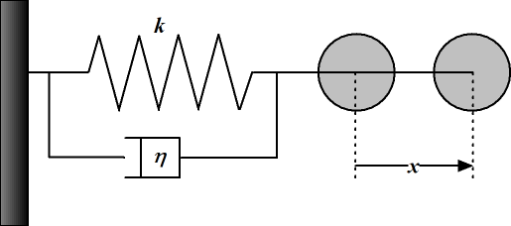
图3-1 弹簧振子阻尼振动
图中，，分别为弹簧刚度和阻尼刚度。这些参数与颗粒材料的杨氏模量与泊松比有关。其运动方程为
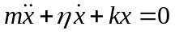 (3.1)
式中，是偏离平衡位置的位移，是振子质量，和分别为弹簧阻尼系数和弹性系数。法向力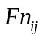是弹簧和法向阻尼器作用在颗粒上的弹性力和阻尼力的合力，对于二维颗粒，弹性力大小与重叠量成正比，阻尼力与颗粒相对速度成正比，表示为
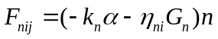 (3.1)
式中，是法向重叠量，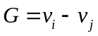,是颗粒相对颗粒的速度，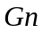是其法向分量。是从颗粒圆心到颗粒圆心的单位矢量，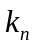和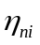是颗粒的法向弹性系数和法向阻尼系数。与上式类似，切向力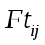表示为
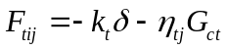
式中，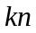和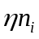是切向弹性系数和切向阻尼系数，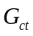是接触点的滑移速度，是接触点的切向位移。其中法向弹性系数由Hertz接触理论确定
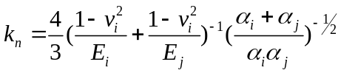 (3.1)
式中，和是颗粒材料的弹性模量和泊松比是颗粒半径，下标、分别代表发生接触的两个颗粒。切向弹性系数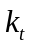由Mindlin-Deresiewicz接触理论确定
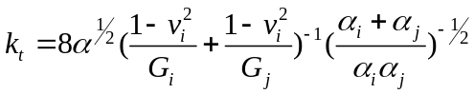 (3.1)
式中，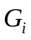和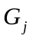是颗粒和颗粒的剪切模量。对于阻尼系数，质量为的弹簧振子如果处于临界阻尼状态，则机械能以最快速度衰减，此时法向阻尼系数与切向阻尼系数分别为
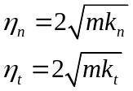 (3.1)
另一种确定阻尼系数的方法是把阻尼系数与恢复系数耦合在一起，其中由实验测定
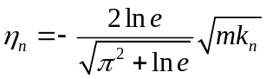 (3.1)
如果是非线性的，为
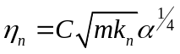 (3.1)
式中，与恢复系数相关，是法向重叠量。切向阻尼系数的确定非常复杂，通常与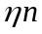取值相同。
    - 前进边法
与沉降法不同，Feng等人2003年借鉴网格生成采用的方法提出一种新的基于纯几何的方法，叫做前进边法。其基本思想是用两个已经摆放好的颗粒根据几何关系求解出给定半径的新颗粒的位置。即求解一个二元一次方程组
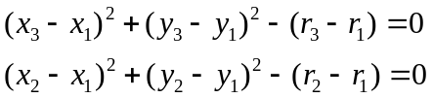 (3.1)
式中，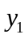为待求解的颗粒的坐标，为其半径。，，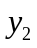，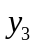，，是已知的颗粒的坐标和半径。
以填充矩形区域为例，对前进边法的实施步骤作作简要地说明。首先，生成待填充的目标颗粒集合。该集合可以是服从任意粒径分布的，大小为的集合。然后，对集合中的颗粒逐个进行几何摆放。第一次先无放回地取出集合中的任意两个颗粒、 。将这两个颗粒有序、相外切地摆放到矩形区域底边的左下角，生成初始前进边，如图3-2所示。此时，前进边为由区域左边界、颗粒、颗粒、区域下边界、区域右边界五个成员按序组成的一个有序单链表
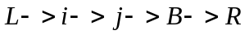。
之后所有颗粒的摆放都是基于此前进边进行。即每次从集合中无放回地取出一个颗粒，将它以与前进边中选定的两个颗粒相外切、与前进边中其它颗粒都相外离的规则进行摆放，摆放结束后更新前进边。重复以上步骤直到使用完集合中的所有颗粒或者区域填充完成。以下对前进边法摆放的关键点，即基于前进边的新颗粒摆放方法进行详细地介绍。
由上述可知，前进边法摆放新颗粒的方法可以分解为以下三个主要步骤：计算目标颗粒位置、判断目标颗粒与前进边中所有颗粒的位置关系、前进边更新。
a. 计算目标颗粒位置
每次以前进边中相邻的两个有序颗粒假设和为基颗粒，以目标集合中选取的任一颗粒为目标颗粒，按照三个圆形两两外切的规则计算目标颗粒的位置。此步骤应当注意两点，一是基颗粒要选取前进边中相切的两个邻近颗粒，不可任意选取；二是计算得到的目标颗粒的位置可能有两个，但合适解只有其中一个。解是否合适的判断条件为在所有颗粒的摆放过程中，、目标颗粒、都按顺时针或逆时针两两相外切。
b. 判断位置关系
计算得到的合适的目标颗粒与前进边中所有颗粒的位置关系有四种情况。一是目标颗粒只和相外切，与其它颗粒都相外离。二是目标颗粒与之前的颗粒，假设为相交。如图3-3所示。三是目标颗粒与之后的颗粒，假设为相交，如图3-4所示。四是目标颗粒既与之前的颗粒相交，又与之后的颗粒相交。如图3-5所示。
c. 更新前进边
针对上述得到的四种情况，对前进边分情况进行处理。情况一，将目标颗粒插入到前进边的和颗粒之间。情况二，将前进边中和之间的颗粒删除，不包括，但包括。之后以和为基颗粒重新回到a步骤执行。情况三，将前进边中和之间的颗粒删除，包括，但不包括。之后以和为基颗粒重新回到a步骤执行。情况四，针前进边中和之间的颗粒删除，不包括和。之后重新回到a步骤执行。
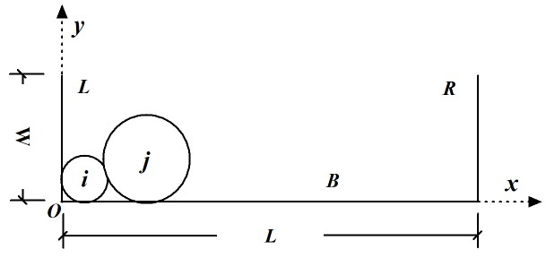
图3-2 初始前进边
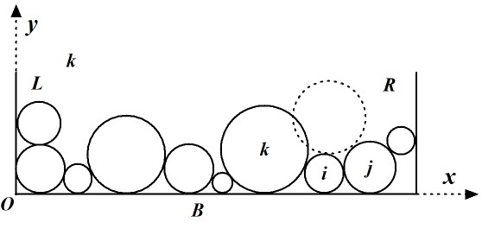
图3-3 情况二

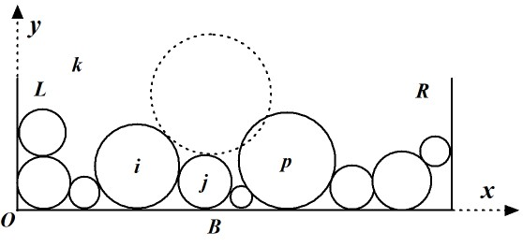
图3-4 情况三
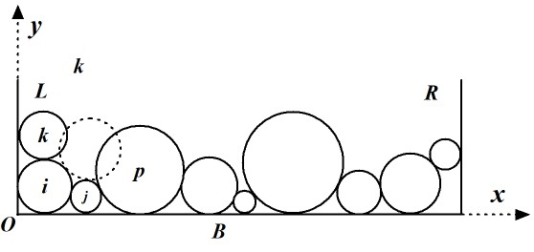
图3-5 情况四
    - 两种方法比较
图3-6所示分别为沉降法与前进边法得到的沙床示意图。表3-1列出了两种方法的模拟参数及相应的结果。从表可知，在相同粒径分布下两种方法的填充率几乎相同，但CPU用时上前进边法要远远少于沉降法。此外，正如Feng在其文中提到的，前进边法是一种纯几何的，没有考虑重力作用的颗粒摆放，这就导致前进边法生成的颗粒堆积在外力（如重力）作用下很有可能不会达到平衡。然而实际工程中的颗粒系统却必然受到重力的作用。颗粒系统初始构型中各颗粒之间的重叠对于实现高密度是非常重要的，而且也与进一步研究中其它参数的计算有关。例如在风沙系统中，沙粒在风沙流中从沙床上脱落的电荷与沙粒之间的重叠成正比。
所以我们希望可以将前进边法中生成颗粒的几何方法与沉降法中颗粒在重力作用下的变形压缩结合起来，这样就既可以极大的提高颗粒床的生成效率，又可以将重力引入以达到与实际相近的结果。基于此，本章将分析力学与前进边方法相结合，得出一种新的风沙床生成方法。
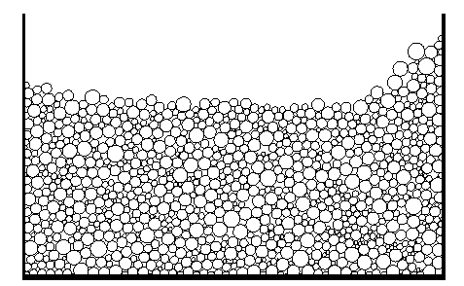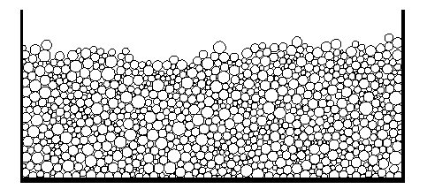
图3-6前进边法(左)、沉降法 (右)

表3-1两种方法的比较
 | 沉降法 | 前进边法
颗粒总数N | 1000 | 1000
粒径范围 | [0.08, 0.8](mm) | [0.08, 0.8](mm)
所需时间 | 约1个小时 | 0.046 秒
填充率 | 0.815 | 0.801
压力释放 | 有 | 有
沙床粒径分布 | 不可控 | 可控
时间复杂度 | O(n²) | O(nlogn)

  - 基于虚位移的二维沙床生成
在分析力学里，给定的瞬时和位形上，虚位移是符合约束条件的无穷小位移。由于任何物理运动都需要经过时间的演进才会有实际的位移，所以称保持时间不变的位移为虚位移。虚位移是一种不考虑速度和力学，单纯考虑受到给定约束限制下的可能自由度及所有允许的位移。用它来分析某些复杂的系统往往比较方便。由于前进边法生成的颗粒不具有重力效应，所以如果用虚位移思考此问题，那么颗粒系统在重力与容器壁的约束下必然只能沿重力方向沉降。因此，如果采用前进边方法生成初始的颗粒堆积，然后用虚位移原理求解颗粒的重力沉降，这样就可以快速得到类似沉降法的结果。
基于前进边法生成的颗粒堆积，对每一个颗粒（i=1,……N）都可以得到一个包含与其接触的所有颗粒及容器边界的集合。那么当前颗粒系统的总能量包含颗粒间相互压缩的弹性能与所有颗粒的重力势能两部分，记为，并按如下公式计算
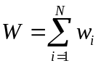 (3.1)
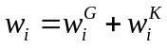 (3.1)
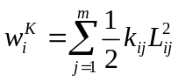 (3.1)
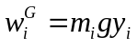 (3.1)
(3.1)
上述公式中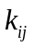是两接触颗粒的弹性系数，当颗粒材料相同时，认为是常数。分别是颗粒与其邻居颗粒的坐标与半径。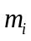是颗粒的质量，是重力加速度，取9.8。
根据虚位移原理，当所有颗粒的位置（xi，yi）（i=1,……,N）达到平衡态时，有对于任意微小的位移变化，系统总能量的变化都为0
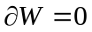 (3.1)
而且有
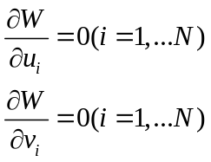 (3.1)
所以当初始颗粒堆积已知后，根据颗粒的位置信息，求解方程组就可以得到所有颗粒的最终位置。以下是算法的主要步骤。
- 搜索邻居粒子
邻居粒子即与当前颗粒相接触的所有颗粒。接触判断条件为两颗粒圆心距与两颗粒半径和之差的绝对值小于设定的容差值。此处邻居粒子包含边界。
- 建立系统能量方程
能量方程由弹性势能与重力势能两部分组成。将所有颗粒与其邻居颗粒两两配对成接触对，得到系统所有的无重复的接触对，包括颗粒与边界的接触。对所有接触对建立弹性势能方程。重力势能方程则是对所有颗粒的重力势能求和。这两个能量方程都以颗粒位置坐标为自变量。
- 求解能量方程

对上节前进边法生成的沙床采用虚位移法求解颗粒沉降，结果见表3-2。对比表3-1与表3-2可知本文提出的算法相比沉降法，其用时大大减小。DEM用时大概是本文算法的1000倍。但由于虚位移法是求解一个偏微分方程组，本章采用L-M方法求解，其求解对初值的依赖性较高。多次求解结果显示该方法并不能很好地反映式？中的kij对模拟结果的影响，即kij对不同颗粒材料下颗粒间的的压缩量及沙床不同位置处颗粒的压缩量的影响。所以，虽然该方法在CPU耗时上远胜于沉降法，但对于考虑颗粒重力与压缩的情况并不适用，所以相对沉降法没有优势。
表3-2
Kn | X向平均沉降量 | Y向平均沉降量
500 | 2.135E-6 | -1.164E-6
700 | -1.164E-6 | -2.642E-6
900 | 2.164E-6 | -4.795E-6
1100 | -1.464E-6 | -1.364E-6
1300 | 1.634E-6 | -3.781E-6

  - 算法并行化
由上两节可知，沉降法精确但耗时，前进边法快速但没有考虑重力因素，而虚位移法求解方程组则有一定的局限性。即现如今并没有一种完美结合速度与精确性的解决方案。考虑到本章之前的尝试，如果可以将沉降法在运行速度上实现加速，或许是一种可行的方法。而算法改进？通常都是实现运行速度得以大幅度提升的重要手段，也是其追本溯源之法。近年来，一系列算法？通过GPU(Graphics Processing Unit)获得显著的加速比。因此，将沉降法用GPU加速技术来完成是颗粒床生成最完美的解决方法。
GPU 加速计算是指同时利用图形处理器和中央处理器以加快科学、分析、工程、消费和企业等应用程序的运行速度。现代GPU的计算能力已经远远地超过CPU（Central Processing Unit）和其他的处理器。2003年美国计算机绘图专业组率先提出了通用图形处理器GPGPU（General-purpose computing on graphics processing units）概念。GPGPU是集成大量并行计算资源，进而深度挖掘数据级并行和线程级并行、具有高吞吐量的设计？。也即利用处理图形任务的图形处理器（GPU）来计算原本由中央处理器（CPU）处理的通用计算任务。这些通用计算任务通常与图形处理没有任何关系。2007 年 NVIDIA 公司率先推出GPU加速器和CUDA（Compute Unified Device Architecture）统一计算架构。CUDA是NVIDIA公司对GPGPU的正式名称，是首次可以利用GPU加速器作为C编译器的开发环境。现已在世界各地为政府实验室、高校、公司以及中小型企业的高能效数据中心提供支持，能够使从汽车、手机和平板电脑到无人机和机器人等平台的应用程序加速运行。可见，利用好这一强大的工具必然会使沉降法速度得到质的提升。那么如何利用GPU实现加速，首要的问题是找到尽可能多的并行性，其次是设置合理的数据结构以减少数据传输量与次数。
沉降法是通过更新每一时间步长下所有颗粒的位置来达到模拟颗粒运动现象的。因此，计算时间步长与颗粒数直接影响其运行时长。风沙运动中沙粒碰撞最少要1e-4时间，通常取时间步长为1e-6。虽然通过减小颗粒弹性模量可以增大迭代时间步长，但并不适用于所有的颗粒运动模拟。在某些颗粒碰撞过程可以忽略的情况下可以得到近似的结果，但会损失真实的颗粒碰撞过程，这对于本文后续的风沙电研究是至关重要的。所以对沉降法的并行算法设计只能从颗粒数量着手。
并行算法设计的基本思路有数据级并行与任务级并行两种。应用到本算例，我们可以很容易地发现有数据级的并行。因为在每一次迭代中，所有颗粒的运动求解是并行发生的，即同一时刻下所以颗粒同时发生了各自微小的位移。所以每一次迭代中，可以并发地计算所有颗粒的位移。如果忽略数据在CPU端和GPU端的传输时间，那么并行化的单步计算时间将是非并行化的1/N（颗粒总数）倍。此外，求解颗粒位移时颗粒的接触判断同样具有并行性。颗粒接触判断是DEM模拟中的第一步，也是最耗时的部分，最多可能占据整个DEM计算时间的60%。现有的DEM模拟大都采用合适的搜索算法得到颗粒碰撞列表来提高计算速度，如邻居搜索算法，窗口搜索算法，单颗粒网格搜索算法，单颗粒网格-窗口搜索算法等。本章采用邻居搜索算法，每个颗粒并发地对所有邻居粒子进行接触判断。
如图3-7，3-8，3-9分别为并行计算生成的正态分布，指数分布，贝努力分布，均匀分布四种分布下的颗粒堆积示意图。图3-10为随机分布的三维颗粒床示意图。
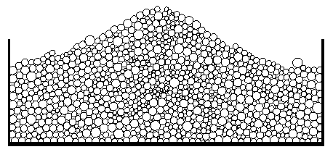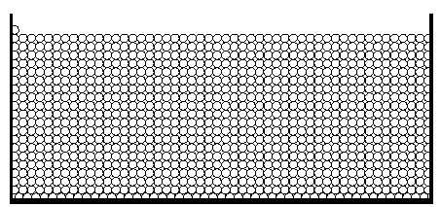
图3-7正态分布（左）、均匀分布（右）
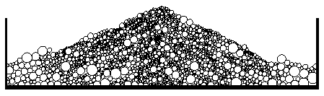
图3-8指数分布
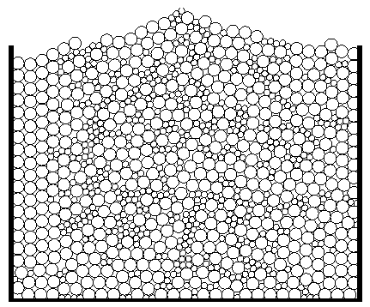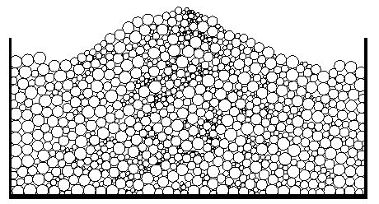图3-9 0-1分布（左）、随机分布（右）

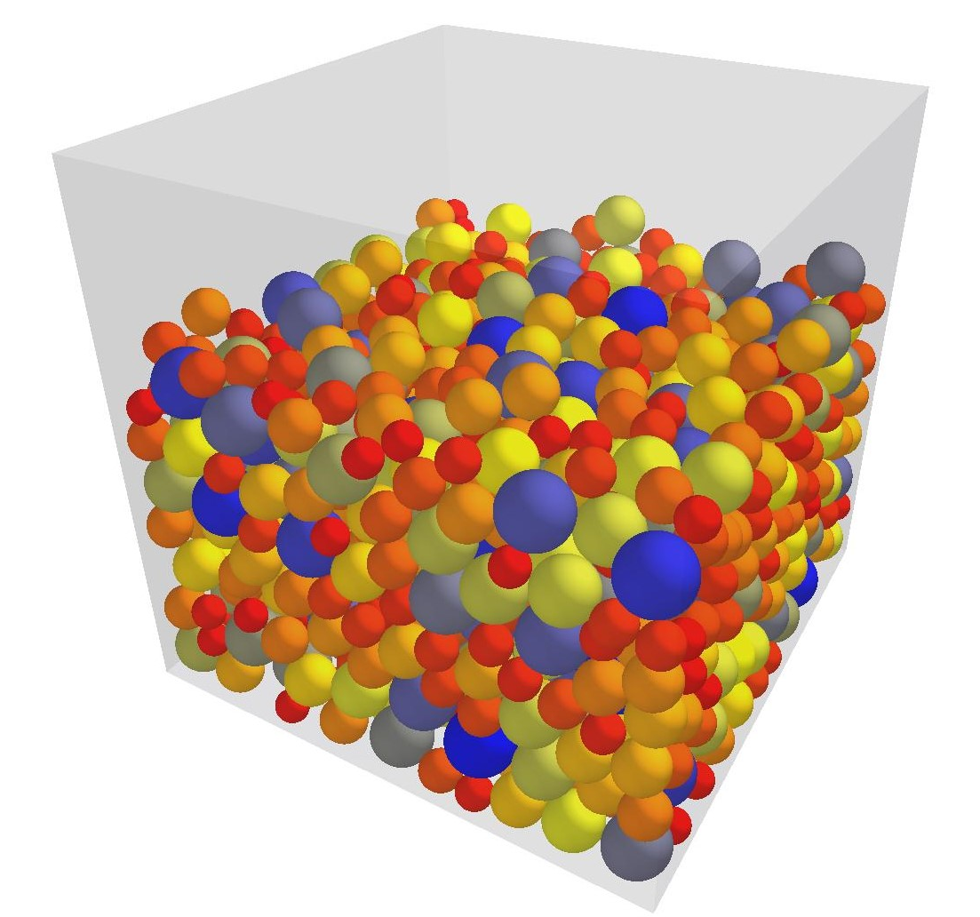
图3-10随机分布
  - 结论
本章讨论了三种风沙流沙床生成方法，得出并行化的沉降法是最优算法。首先，它模拟了重力作用下的颗粒沉降，生成了颗粒床是稳定的、有重力压缩的。其次，并行化实现了模拟加速，达到了类似前进边的速度。还有，同一个沉降程序可用于二维与三维颗粒床生成。而且很容易修改成不规则颗粒的DEM模拟程序。这些特性是前进边法与虚位移法无法做到的。前进边法无法施加重力场，二维与三维颗粒床生成算法大不相同，且三维情况还没有完美的解决方案，更不用说不规则颗粒床生成。虽然耿庆东 等人提出了基于前进边改进算法的三维球形颗粒床前进面生成方法，但是同样没有考虑颗粒间的重力压缩。且文献中的前进面法对球体接触的情况做了简化计算，并没有反映所有的球体接触情况。虚位移法局限于方程组求解的不确定性和不规则颗粒接触力计算的复杂性，还不够完善。

[1] R.D. Mindlin, Elastic spheres in contact under varying oblique forces, Trans. ASME, J. Appl. Mech., 20 (1953) 327-344.
[2] Y. Feng, K. Han, D. Owen, Filling domains with disks: an advancing front approach, International Journal for Numerical Methods in Engineering, 56 (2003) 699-713.
[3] K. Levenberg, A method for the solution of certain non-linear problems in least squares, Quarterly of applied mathematics, 2 (1944) 164-168.
[4] 顾兆林, 风扬粉尘: 近地层湍流与气固两相流, 科学出版社, 2010.
[5] A. Munjiza, K. Andrews, NBS contact detection algorithm for bodies of similar size, International Journal for Numerical Methods in Engineering, 43 (1998) 131-149.
[6] 耿庆东, 公共面搜索算法改进及三维颗粒体生成算法, in, 大连理工大学, 2009.

